Religionspädagogische Materialstelle
im Theologischen Seminar der EKHN, Schloss Herborn

Was?

Für den Religionsunterricht, die Konfirmandenarbeit sowie weitere Formen kirchlicher Kinder- und Jugendarbeit in der Region um Herborn hat das Religionspädagogische Institut der EKKW und der EKHN (Regionalstelle Marburg) eine Materialstelle eingerichtet.

Wo?

Die Materialien können in der Bibliothek des Theologischen Seminars der EKHN (Schloss Herborn), Nassaustraße 36, ausgeliehen werden.

Die Öffnungszeiten sind:

Mo.-Fr. 9:30-12:30 Uhr
Mo. und Do. 14:00-15:30 Uhr
sowie nach telefonischer Absprache unter
(02772) 4717-103.

Weitere Informationen und den Online-Katalog (OPAC) des Seminars
finden Sie unter:

http://www.theologisches-seminar-herborn.de/bibliothek/

Wie?

Es gelten die Nutzungsbedingungen der Bibliothek des Theologischen Seminars. Alle Einzelheiten können Sie mit dem Bibliothekspersonal besprechen. Bitte vergewissern Sie sich über den Online-Katalog oder telefonisch, dass die gewünschten Materialien verfügbar sind.

Auf den folgenden Seiten erhalten Sie einen Überblick über die aktuell vorhandenen Materialien.

Bitte beachten Sie, dass die Sammlung in naher Zukunft ausgebaut werden soll. Sie haben Vorschläge zur Anschaffung? Dann richten Sie diese gerne per Email an die Regionalstelle Marburg des RPI: marburg@rpi-ekkw-ekhn.de

Übersicht über die verfügbaren Materialien

Kamishibai-Erzähltheater
2 Stk. | 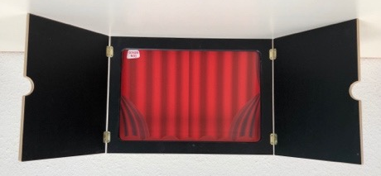 | Kamishibai-Erzähltheater
Dazu zahlreiche Bildkarten aus dem Don-Bosco-Verlag zu biblischen,
kirchlichen und interreligiösen Themen:
51037 | Jesus wird geboren
51042 | Jesus ist auferstanden
51043 | Die Schöpfungsgeschichte
51048 | Zachäus auf dem Baum
51049 | Jesus segnet die Kinder
51062 | Noahs Arche
51065 | Der Kreuzweg Jesu
51067 | Der verlorene Sohn
51068 | David und Goliat
51074 | Der barmherzige Samariter
51108 | Die Geschichte von Maria
51109 | Jona läuft weg
51110 | Die wunderbare Brotvermehrung
51111 | Die Zehn Gebote
51131 | Jesus und Bartimäus
51132 | Josef und seine Brüder
51134 | Sankt Martin
51135 | Die Geschichte von Martin Luther
51136 | Weltreligionen: Was uns verbindet
51158 | Schuld und Versöhnung
51159 | Das letzte Abendmahl
51196 | Credo: das Glaubensbekenntnis
51202 | Die Weisen aus dem Morgenland
51203 | Maria und Elisabet
51217 | Wir haben Rechte!
51251 | Die Emmausgeschichte
51252 | Jesus erzählt vom Reich Gottes. Vier Gleichnisse
51253 | Betül und Nele erleben den Ramadan
51271 | Der Sturm auf dem See
51272 | Die Heilung des Gelähmten
51310 | Die Hochzeit zu Kana
51311 | Mose und die zehn Gebote
51330 | Die Bibel - Heiliges Buch der Christen
51370 | Elija in der Wüste
51371 | Abraham und Sara
51405 | Der Turmbau zu Babel
51406 | Mose und der brennende Dornbusch
51411 | Unser Osterkalender fürs Kamishibai
51414 | Das Vaterunser
51439 | Jakob und Esau
51451 | Nikolaus
51452 | Erntedank
51461 | Die Ostererzählung
51488 | Betül und Nele erleben das Opferfest
51492 | Ostern
51493 | Pfingsten
51494 | Rut und Noomi fangen neu an
51505 | Die Weihnachtserzählung
51515 | Kain und Abel
51544 | Die Pfingsterzählung
51545 | Abraham und Isaak
51546 | Die Geschichte von Johannes  dem Täufer
51547 | Adam und Eva

2 Stk. |  | Buch: Mein Erzähltheater Kamishibai:  Erzählen mit Musik und Klang
Godly Play
1 |  | Das Geheimnis von Ostern  Stoffbeutel 30x40cm (außen lila, innen weiß) mit Kordelzug, 6 Puzzleteile in Kreuzform (zusammengesetzt) 6mm Sperrholz, lila-weiss
1 |  | Das Geheimnis von Pfingsten  Band 4: rote stabile Holzschachtel ca.32x32cm; 12 braune Filzstreifen; Körbchen mit Symbolen der zwölf Jünger auf Sperrholz; 12 verschiedenfarbigen Wappen; 1 rote Filzunterlage ca. 70x70cm
1 | 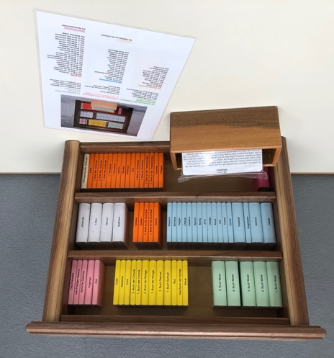 | Die Bücher der Bibel  Band 2: kleines Bücher-Regal 41x37x12cm aus Massivholz (Nussbaum); 66 Büchlein (Attrappen) aus Holz in versch. Stärken, farbig bezogen und beschriftet; Holzschachtel mit laminierten, farblich zugeordneten Inhaltskarten zu den Büchern; laminiertes Kontrollblatt mit Foto und Auflistung
1 | 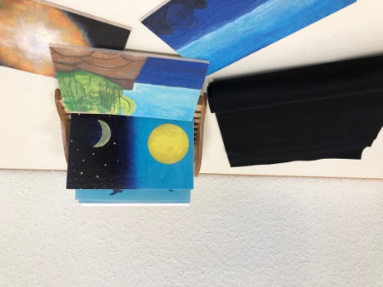 | Die Schöpfung  mit Motiven der Schöpfungsgeschichte, je 215x135mm - Band 2  Material: Sperrholz mit hochwertigem Holzdirektdruck, schwarze Filz-Unterlage 1800x290mm, inkl. Ständer aus Birke mit 7 Nuten (transparent lackiert)
1 |  | Jesus hilft im Sturm - Die Sturmstillung  - mittelbrauner Filzstreifen für Ufer ca. 20 x 70 cm groß  - blaue Unterlage für Wasser ca. 70 x 70 cm groß  - schlichtes, braunes Boot, ca. 15 cm lang, bietet Platz für Jesus und seine Jünger  - zudem 3 Häuser, welche die Stadt Kafarnaum verdeutlichen  - eine kleine goldene Schachtel, ca. 5 x 5 cm  - 1 Satz Volk Gottes Figuren mit Standfuß und eine Jesus Figur  - alles zusammen liegt in einem kleinen, flachen Holztablett mit mittelbrauner Filzeinlage, ca 19 x 27 cm
1 | 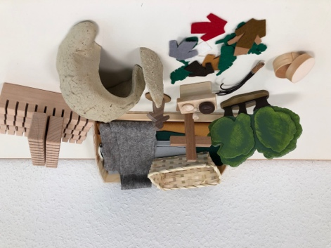 | Jesus leidet und stirbt - Die ganze Passion  Die Darbietung spielt auf einer unregelmäßigen, ockerfarbenen Wollfilzunterlage ( 70 x 90 cm). In die Mitte wird ein grauer Filz ( ca. 35 x 45 cm) für Jerusalem ausgebreitet. Darauf stehen 7 Stadtmauern (Jerusalem). Im Inneren der „Stadt“ verlaufen zwei schmale, geschwungene Wegestreifen (7 x 55 + 7 x 85 cm), die an zwei Stellen das graue Filzstück überlappen. In einer extra Schachtel befinden sich die kleinen Symbole und Gegenstände für die Stationen: einige Palmzweige und Kleider + ein Purpurmantel aus Filz, ein Tisch mit einem Kelch aus Holz und einem Brot aus Ton, sowie einer Geißel. Außerdem benötigt es ein dunkelbraunes Holzkreuz mit kleinem Standfuß (ca. 10 cm), eine Grabhöhle mit Stein aus hellem Ton sowie eine Baumgruppe inklusive grünem Filzflecken ( ca. 20 x 15 cm) und einer Jesus Figur.
1 |  | Rut und Noomi  - 8 Volk Gottes Figuren 13 mm Vollholz  - 1 Fluss (70 cm, 8-10 mm blaue Filzkordel)  - Verkleinertes Modell von Betlehem  - Korb mit Deckel  Hinweis: Die im Spiel benötigte Getreideähre ist nicht im Lieferumfang enthalten.
1 | 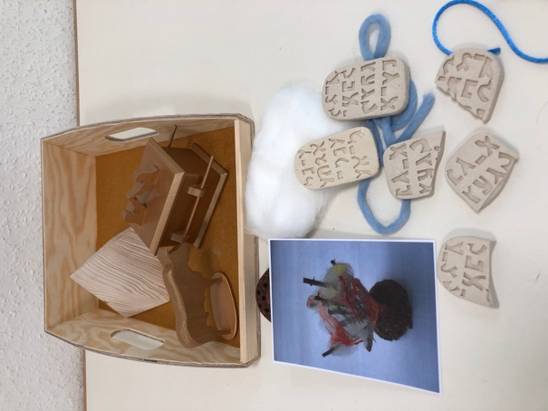 | Mose  - Pyramide aus hellem Holz Kantenlänge unter 8 cm, Höhe 9cm  - Nil als blauer dickerer Wollfaden 50 cm  - Jordan als dünner blauer Wollfaden 20 cm  - brennender Dornbusch ( zum selbst basteln, Watte und ein Foto vom fertigen Dornbusch sowie ein Holzfüßchen wird mitgeliefert)  - Gebotstafeln ganz und zerbrochen (passgenau zur Bundeslade)  - Bundeslade aus Holz, verziert mit 2 Cherubinen und stabilen Seitengriffen  - Goldenes Kalb zweidimensional mit goldenem Füsschen  - kleines Tablett (19 x 27 cm) mit ockerfarbenen Wollfilzeinleger  Hinweis: Dazu noch extra einen Satz Volk Gottes Figuren ausleihen.
1 |  | Volk Gottes Figuren mit Standfuß  - 12 Figuren  - 12 Kinderfiguren
Tücher
2 |  | Großes Tücher-Set
Kett-Legematerial
1 |  | Umfassendes Set mit Legematerial  und Gestaltungstüchern  - 3 Bast-Körbe mit Legematerial  - 1 Plastikkiste mit Tüchern und weiteren Materialien
Biegepuppen
1 |  | Große Sammlung an verschiedenen Biegepuppen im XXL- und „Normal“-Format, darunter u.a.  - Jesus  - Maria  - Hirten  - Engel  - Verlorener Sohn  - Heilige Drei Könige  - Weihnachten  Die Biegepuppen können individuell zusammengestellt werden.
Bibelbilder Spectra-Verlag
1 |  | Bausteine für den Religionsunterricht  Bibelbilder zum Alten Testament
1 |  | Bausteine für den Religionsunterricht  Bibelbilder zum Neuen Testament
RAAbits Religion
1 |  | RAAbits Religion Sek I/II
1 |  | RAAbits Religion Realschule
Koffer
1 |  | Judentums-Koffer  Umfangreiches Anschauungsmaterial zum Thema Judentum
1 |  | Islam-Koffer  Umfangreiches Anschauungsmaterial zum Thema Islam
Weitere Materialien
Kinderkirche Basiskoffer

- Erzählen mit allen Sinnen
- Bei dir bin ich zu Hause
- Sagt Gott, wie wunderbar
- Kinder-Kirch-Liederbuch
- Friedenskreuz-Buch
- Kleine Kinder kreativ
- Holzkreuz zum Gestalten
- Legekreuz/Friedenskreuz
- Holzstern
- braunes Rundtuch, 88 cm
- Nylon-Tücher-Set
- Holzkegel,mittelgroß
- Schmucksteine im Set
- Biegepuppe: Jesus
- Biegepuppe: Jünger

Trauertasche

Mit Texten, Bildern, Symbolen, Legematerialien als "Erste Hilfe" zum Umgang mit unerwarteten Todesfällen in Schulen, Gemeinden, Kindergärten.

Klangschale

Messing, mit Holzklöppel

